МИНИСТЕРСТВО ОБРАЗОВАНИЯ И НАУКИ РОССИЙСКОЙ ФЕДЕРАЦИИ ФЕДЕРАЛЬНОЕ ГОСУДАРСТВЕННОЕ АВТОНОМНОЕ ОБРАЗОВАТЕЛЬНОЕ УЧРЕЖДЕНИЕ ВЫСШЕГО ОБРАЗОВАНИЯ

«РОССИЙСКИЙ УНИВЕРСИТЕТ ДРУЖБЫ НАРОДОВ»

Факультет физико-математических и естественных наук Кафедра информационных технологий

Отчет по лабораторной работе №5

Тема "Анализ файловой системы Linux. Команды для работы с файлами и каталогами" по дисциплине операционные системы. Выполнила:

Студентка группы НПИбд-02-21 Студенческий билет №1032211220 Шаповалова Диана Дмитриевна 05 мая 2022г

Москва

Цель работы: Ознакомление с файловой системой Linux, её структурой, именами и содержанием каталогов. Приобретение практических навыков по применению команд для работы с файлами и каталогами, по управлению процессами (и работами), по проверке использования диска и обслуживанию файловой системы.

Ход работы:

1. Выполняем примеры из документа

Копирование файла в текущем каталоге. Скопировать файл ~/abc1 в файл april и в файл may:

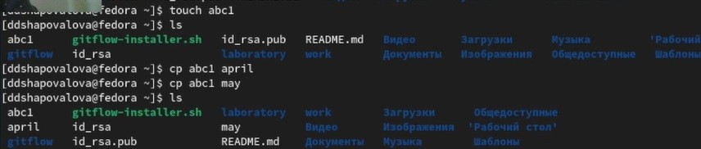

# Рис.1

Копирование нескольких файлов в каталог. Скопировать файлы april и may в каталог monthly Копирование файлов в произвольном каталоге.Скопировать файл monthly/may в файл с именем june:

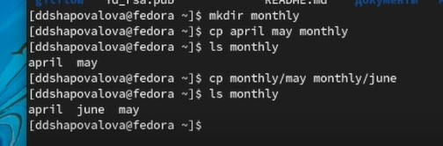

# Рис.2

Копирование каталогов в текущем каталоге. Скопировать каталог monthly в каталог monthly.00 Копирование каталогов в произвольном каталоге. Скопировать каталог monthly.00 в каталог /tmp



# Рис.3

Переименование файлов в текущем каталоге. Изменить название файла april на july в домашнем каталоге:

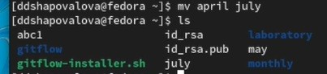

# Рис.4

Перемещение файлов в другой каталог. Переместить файл july в каталог monthly.00:

# Рис.5

Переименование каталогов в текущем каталоге. Переименовать каталог monthly.00 в monthly.01

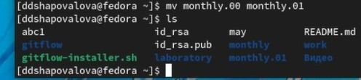

# Рис.6

Перемещение каталога в другой каталог. Переместить каталог monthly.01 в каталог reports

Переименование каталога, не являющегося текущим. Переименовать каталог reports/monthly.01 в reports/monthly:

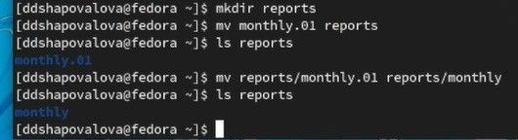

# Рис.7

Требуется создать файл ~/may с правом выполнения для владельца:

Требуется лишить владельца файла ~/may права на выполнение:

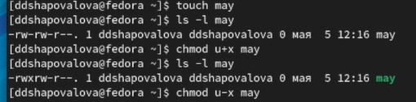

# Рис.8

1. Выполняем следующие действия, зафиксировав в отчёте по лабораторной работе используемые при этом команды и результаты их выполнения:
   1. Скопируйте файл /usr/include/sys/io.h в домашний каталог и назовите его equipment. Если файла io.h нет, то используйте любой другой файл в каталоге /usr/include/sys/ вместо него.

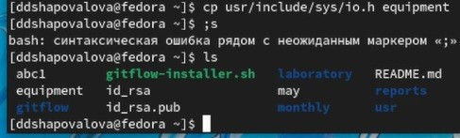

# Рис.9

* 1. В домашнем каталоге создайте директорию ~/ski.plases

2.3 Переместите файл equipment в каталог ~/ski.plases

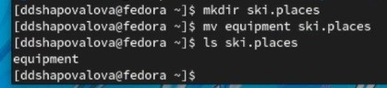

# Рис.10

* 1. Переименуйте файл ~/ski.plases/equipment в ~/ski.plases/equiplist.
  2. Создайте в домашнем каталоге файл abc1 и скопируйте его в каталог ~/ski.plases, назовите его equiplist2.

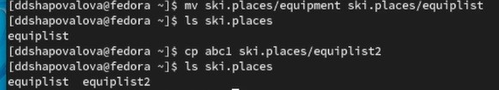

# Рис.11

* 1. Создайте каталог с именем equipment в каталоге ~/ski.plases.
  2. Переместите файлы ~/ski.plases/equiplist и equiplist2 в каталог ~/ski.plases/equipment.

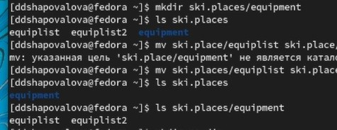

# Рис.12

1. Определяем опции команды chmod, необходимые для того, чтобы присвоить перечисленным ниже файлам выделенные права доступа:
   1. drwxr--r-- ... australia
   2. drwx--x--x ... play

3.3. -r-xr--r-- ... my_os

3.4. -rw-rw-r-- ... feathers

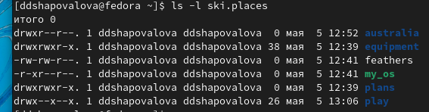

# Рис.12

1. Проделываем приведённые ниже упражнения, записывая в отчёт по лабораторной работе используемые при этом команды:
   1. Скопируйте файл ~/feathers в файл ~/file.old.
   2. Переместите файл ~/file.old в каталог ~/play.

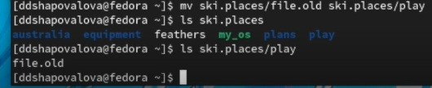

# Рис.13

* 1. Скопируйте каталог ~/play в каталог ~/fun.
  2. Переместите каталог ~/fun в каталог ~/play и назовите его games.

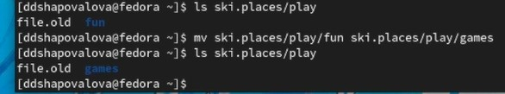

# Рис.14

* 1. Лишите владельца файла ~/feathers права на чтение.
  2. Что произойдёт, если вы попытаетесь просмотреть файл ~/feathers командой cat?
  3. Что произойдёт, если вы попытаетесь скопировать файл ~/feathers?

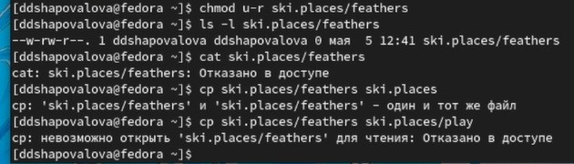

# Рис.15

* 1. Лишите владельца каталога ~/play права на выполнение.
  2. Перейдите в каталог ~/play. Что произошло?
  3. Дайте владельцу каталога ~/play право на выполнение

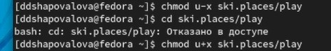

# Рис.16

Выводы: Я ознакомилась с файловой системой Linux, её структурой, именами и содержанием каталогов. Приобрела практические навыки по применению команд для работы с файлами и каталогами, по управлению процессами (и работами), по проверке использования диска и обслуживанию файловой системы.

Контрольные вопросы

* + 1. Приведите общую структуру файловой системы и дайте характеристику каждой директории первого уровня этой структуры.
    2. Какая операция должна быть выполнена, чтобы содержимое некоторой файловой системы было доступно операционной системе?
    3. Назовите основные причины нарушения целостности файловой системы. Как устранить повреждения файловой системы?
    4. Как создаётся файловая система?
    5. Дайте характеристику командам для просмотра текстовых файлов.
    6. Приведите основные возможности команды cp в Linux.
    7. Приведите основные возможности команды mv в Linux.
    8. Что такое права доступа? Как они могут быть изменены?

**Ответы: **

1. / — root каталог. Содержит в себе всю иерархию системы;

/bin — здесь находятся двоичные исполняемые файлы. Основные общие команды, хранящиеся отдельно от других программ в системе (прим.: pwd, ls,

cat, ps);

/boot — тут расположены файлы, используемые для загрузки системы (образ initrd, ядро vmlinuz);

/dev — в данной директории располагаются файлы устройств (драйверов). С помощью этих файлов можно взаимодействовать с устройствами. К примеру, если это жесткий диск, можно подключить его к файловой системе. В файл принтера же можно написать напрямую и отправить задание на печать;

/etc — в этой директории находятся файлы конфигураций программ. Эти файлы позволяют настраивать системы, сервисы, скрипты системных демонов;

/home — каталог, аналогичный каталогу Users в Windows. Содержит домашние каталоги учетных записей пользователей (кроме root). При создании нового пользователя здесь создается одноименный каталог с аналогичным именем и хранит личные файлы этого пользователя;

/lib — содержит системные библиотеки, с которыми работают программы и модули ядра;

/lost+found — содержит файлы, восстановленные после сбоя работы системы. Система проведет проверку после сбоя и найденные файлы можно будет посмотреть в данном каталоге;

/media — точка монтирования внешних носителей. Например, когда вы вставляете диск в дисковод, он будет автоматически смонтирован в директорию

/media/cdrom;

/mnt — точка временного монтирования. Файловые системы подключаемых устройств обычно монтируются в этот каталог для временного использования;

/opt — тут расположены дополнительные (необязательные) приложения. Такие программы обычно не подчиняются принятой иерархии и хранят свои файлы в одном подкаталоге (бинарные, библиотеки, конфигурации);

/proc — содержит файлы, хранящие информацию о запущенных процессах и о состоянии ядра ОС;

/root — директория, которая содержит файлы и личные настройки суперпользователя;

/run — содержит файлы состояния приложений. Например, PID-файлы или UNIX-сокеты;

/sbin — аналогично /bin содержит бинарные файлы. Утилиты нужны для настройки и администрирования системы суперпользователем;

/srv — содержит файлы сервисов, предоставляемых сервером (прим. FTP или Apache HTTP);

/sys — содержит данные непосредственно о системе. Тут можно узнать информацию о ядре, драйверах и устройствах;

/tmp — содержит временные файлы. Данные файлы доступны всем пользователям на чтение и запись. Стоит отметить, что данный каталог очищается при перезагрузке;

/usr — содержит пользовательские приложения и утилиты второго уровня, используемые пользователями, а не системой. Содержимое доступно только для чтения (кроме root). Каталог имеет вторичную иерархию и похож на корневой;

/var — содержит переменные файлы. Имеет подкаталоги, отвечающие за отдельные переменные. Например, логи будут храниться в /var/log, кэш в

/var/cache, очереди заданий в /var/spool/ и так далее.

1. Монтирование тома.
2. Отсутствие синхронизации между образом файловой системы в памяти и ее данными на диске в случае аварийного останова может привести к появлению следующих ошибок:

Один блок адресуется несколькими mode (принадлежит нескольким файлам). Блок помечен как свободный, но в то же время занят (на него ссылается onode).

Блок помечен как занятый, но в то же время свободен (ни один inode на него не ссылается). Неправильное число ссылок в inode (недостаток или избыток ссылающихся записей в каталогах). Несовпадение между размером файла и суммарным размером адресуемых inode блоков.

Недопустимые адресуемые блоки (например, расположенные за пределами файловой системы). "Потерянные" файлы (правильные inode, на которые не ссылаются записи каталогов).

Недопустимые или неразмещенные номера inode в записях каталогов.

1. mkfs - позволяет создать файловую систему Linux.
2. Cat - выводит содержимое файла на стандартное устройство вывода
3. Cp – копирует или перемещает директорию, файлы.
4. Mv - переименовать или переместить файл или директорию
5. Права доступа к файлу или каталогу можно изменить, воспользовавшись командой chmod. Сделать это может владелец файла (или каталога) или пользователь с правами администратора.